Procedimentos para abertura de Boletim de Ocorrência relativo a comunicação de furto de Chip
1 - Acessar o site:
https://www.delegaciaeletronica.policiacivil.sp.gov.br/ssp-de-cidadao/home

2 - Para elaboração do Boletim, tornam necessários os dados de quem assinou o comodato relativo ao Tablet/Chip.

2.1 - Clicar em:
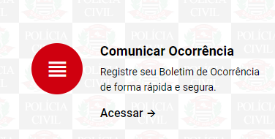

2.2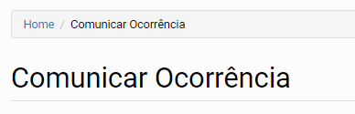

2.3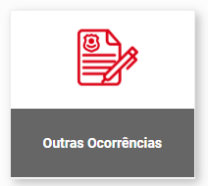

3 - Criando a ocorrência
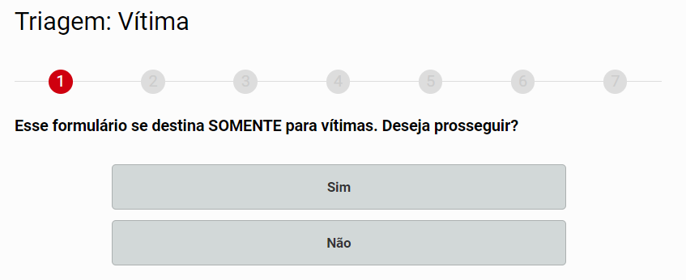
3.1 -
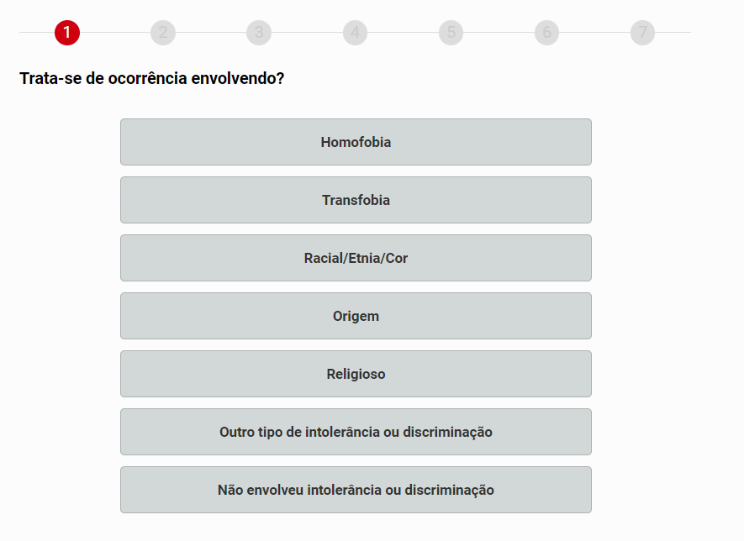
3.2 - 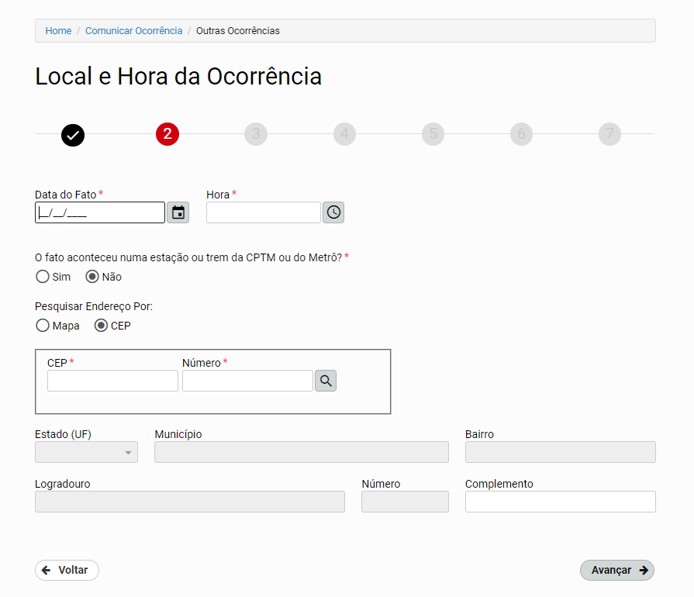

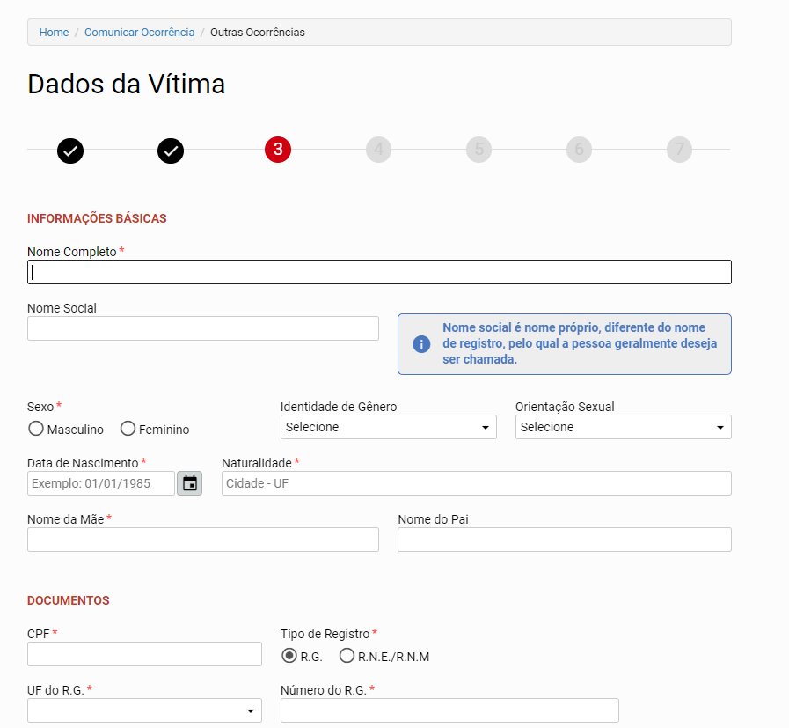
- Local (sugestão: mesmo endereço)
- Outras pessoas? Não
- Objeto pertence a pessoa? Sim
- Descrever a ocorrência: detalhar que é comodato e ICCID do chip
- Enviar.
- Gera protocolo.
- Enviado para o e-mail cadastrado.

Atenciosamente.

